Projektbeschrieb M152

Inhalt

Beschreibung unseres Projektes 2

Potenzielle Nutzer (Personas) 3

Persona 1 3

Persona 2 3

User Stories 4

User Story 1 4

User Story 2 4

Zu verwendende Elemente 5

# Beschreibung unseres Projektes

Die Idee unseres Projektes ist es eine Art Reiseblog zu gestalten. Es sollen verschiedene Reiseziele dargestellt werden und so für Besucher der Webseite einfacher sein ein neues Reiseziel oder einen Ferienort zu finden. Die Webseite soll möglichst einfach gehalten und übersichtlich sein damit 1. Es übersichtlich bleibt und 2. Die Seite nicht zu groß wird und auch dementsprechend schnell lädt damit die User nicht gleich wieder wegklicken.

Orientierungsideen:

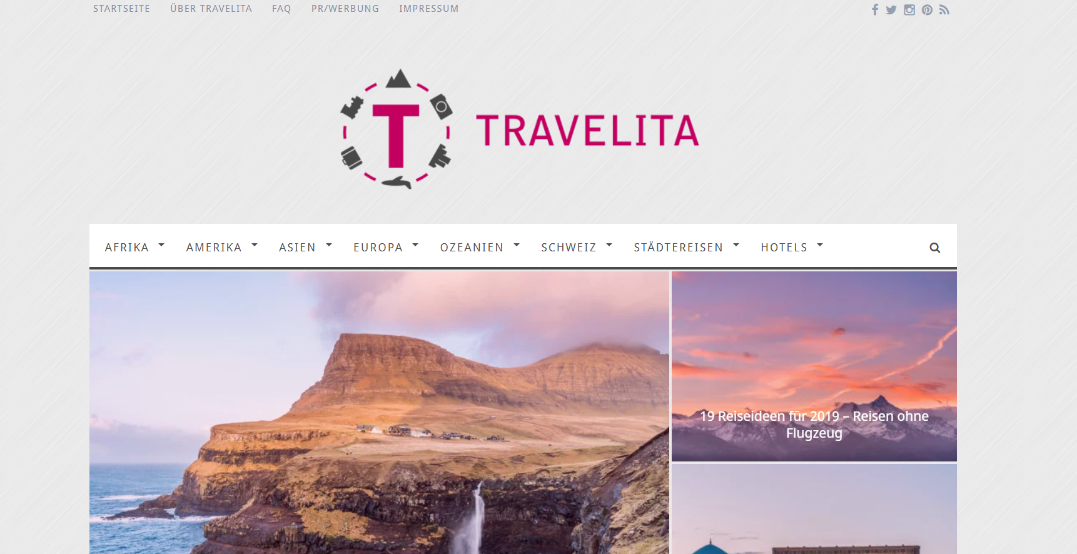

Quelle: [www.travelita.ch](http://www.travelita.ch)

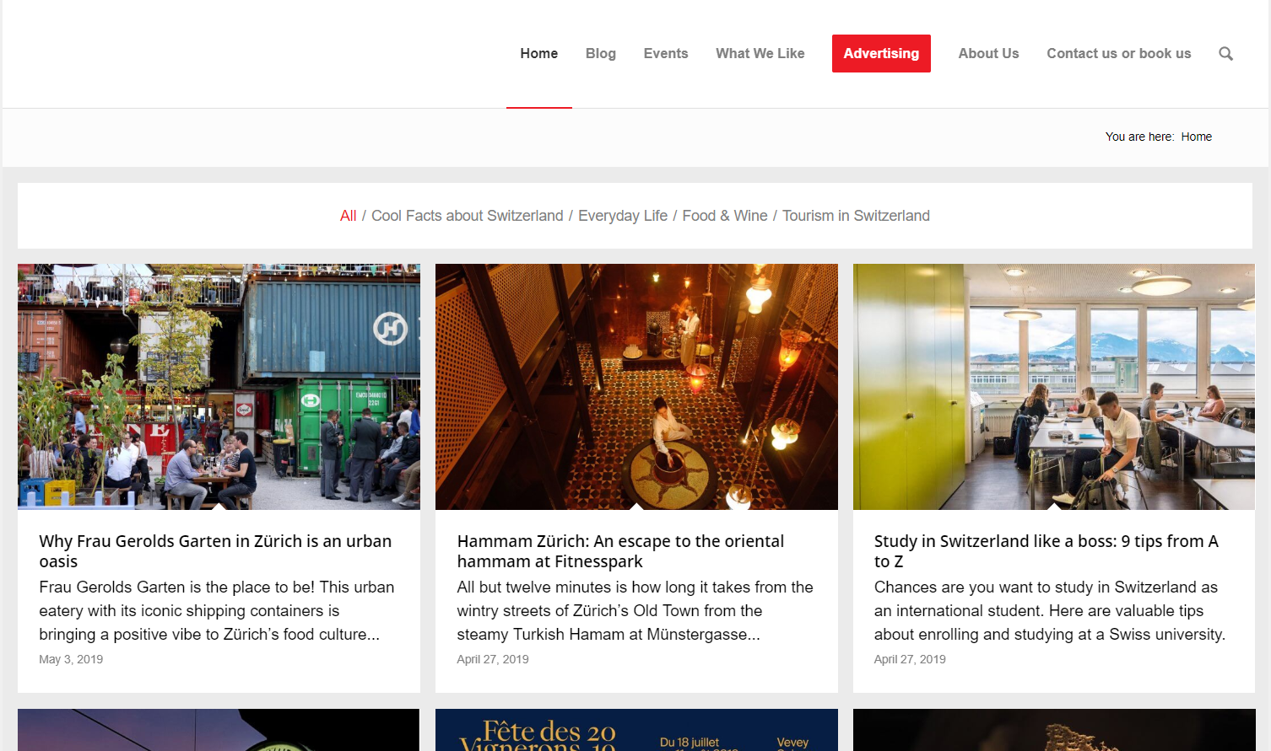

Quelle: <https://www.newlyswissed.com/>

# Potenzielle Nutzer (Personas)

## Persona 1

Name: Hansruedi Meier

Familie: Verheiratet, keine Kinder

Alter: 52

Hobbys: Schwimmen, Tauchen

Wohnort: Zug

Beruf: Banker

## Persona 2

Name: Thorsten Müller

Familie: nicht verheiratet, 1 Kind

Alter: 34

Hobbys: Reisen, Sightseeing

Wohnort: Hildisrieden Luzern

Beruf: Angehender Influencer

# User Stories

## User Story 1

Hansruedi will möglichst einfach einen neuen guten Ferienort für sich und seine Frau finden und diesen auch speichern können, damit er ihn später seiner Frau zeigen kann denn er sieht diese unter der Woche nur kurz am Abend. Er will es mobil machen können da er viel mit den ÖV unterwegs ist und daher dann Zeit dafür hat.

## User Story 2

Thorsten will als angehender Influencer neue schöne Fotos finden die er als Hintergründe für seine Instagram-Posts benutzen kann, um seinen Followern zu zeigen wo er „in den Ferien ist“.

Zu verwendende Elemente

Wir werden auf unserer Webseite 2 selbst gezeichnete oder selbst geschossene Fotos verwenden. Es werden auch öffentlich verwendbare Bilder aus dem Web verwendet, um der Urheberrechtsverletzung aus dem Weg zu gehen. Die Webseite soll einen kleinen “Trailer” für unsere Webseite beinhalten den wir natürlich selbst erstellen werden. Das Logo der Website wird eine “.svg” Datei sein damit es nicht verschwommen wird egal mit welchem Gerät man die Website besucht. Eine Audiodatei die direkt in die Webseite eingebunden ist wird auch vorhanden sein.